Henry James (Harry) Dickson 1:3:5
1851–1920
av Kajs Tidholm
Jag önskar verkligen att jag visste lite mer om Henry James Dickson (1:3:5), kallad Harry. Han var min morfar, men jag såg honom aldrig, han dog ett halvår innan jag föddes. Men det här är något av vad jag hörde berättas, när jag växte upp:  Han föddes i Göteborg och var nummer fem bland åtta syskon. Om studier och utbildning vet jag ingenting alls, men man kan kanske gissa på något agrikulturellt, eftersom han vid bara 26 års ålder kunde bli godsägare på Wärnsta gård i Viby socken i Närke.  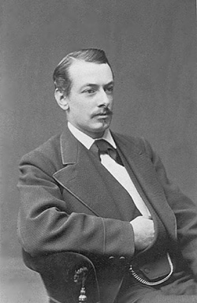  Harry Dickson, min morfar, 24 år, beslutsam, kanske inför flytten till Wärnsta.  Utöver syskonen på bilden t h fanns i livet tre äldre, Robert (senare överståthållare), William och systern Emilia, senare gift med Fredrik Hallencreutz (se närstående artikel). En bror, Charles Edward, hade dött 1857. | Inom parentes kan man kanske också undra vad de sega närkesbönderna tänkte och tyckte om pojkspolingen från storstaden. Ungefär samtidigt som han blev godsägare, gifte han sig med Maria Hedengren från närbelägna Riseberga gård, där hennes far, Olof Gabriel Hedengren bedrev mönsterjordbruk och andlig väckelse. Om Riseberga kloster skriver för övrigt Jan Guillou i en av Arnböckerna.  Unge Harry fick, vad än bönderna tyckte, ord om sig att förstå sig på både jord och kreatur. Mest omtalad blev han nog, när han lät  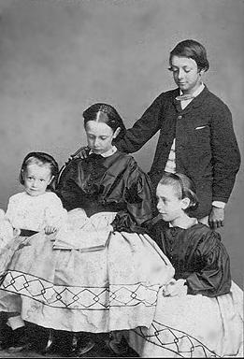  Bilden visar systrarna Agnes, Maggie och Harriet Dickson samt brodern Henry James – Harry Dickson. På originalets baksida står årtalet 1863. Morfar Harry var född 1851 och alltså 12 år när bilden togs. Visst är det fantastiskt med ett foto som är 140 år och ändå har en sådan skärpa! Det är väl nånting för vårt släktarkiv …om vi nu har något. Släng inga gamla bilder! (red anm)

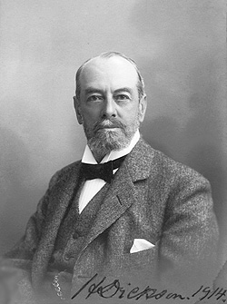  Harry Dickson vid 63 års ålder, foto Örebro 1914. – "Morbror Harry tjusar min håg aldra mest bland bröderna. Det är gåtfullt att han kan gå i så gamla sluskiga kläder och ändå se ut som en engelsk lord". Så skrev Harriet Löwenhjelm i brev till Elsa Björkman sommaren 1912, då hon vistades hos sin moster Harriet Schale på Geråsen i Närke. Där var även några morbröder på besök. (Harriet Löwenhjelm, Brev och Dikter, Norstedts, 1952).  dika ut Skarbysjön för att få mera åkermark. Det gick visst inte så bra.  Enligt min mamma Kate och mostrarna var morfar Harry varmt religiös, ganska sträng men omtänksam. Fem barn blev han pappa till, tre döttrar och två söner, men ingen som kunde ta över gården, eftersom sonen Allan dött som liten och Ralph drabbades av den dittills okända barnförlamningen. Så när han inte orkade längre, sålde han Wärnsta till svärsonen Kristian Thesen från Norge, gift med äldsta dottern Harriet. En av anledningarna var också att han börjat se så dåligt. Morfar och mormor flyttade in till Örebro och enligt vad moster Annie berättat, tyckte han mest om att gå på bio, vad som nu fanns att se. Låter väl konstig med tanke på synen. Han dog 1920 och mormor Maria överlevde honom med 19 år. | 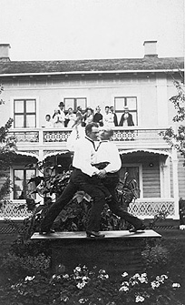  Bältespänning på "Gamla" Wärnsta ca 1880. En av kämparna är Harry. Vem den andre är och vad åskådarna på balkongen tänker blir en utmaning för släktforskningen!  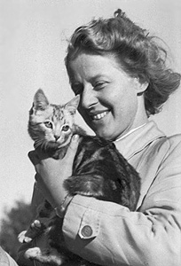  Kajs Tidholm (1:3:5 3:3, f 1920), ca 33 år, med katten Maurice. Släktföreningen välkomnar hennes barnbarn Alf och Gustaf (-3:1 och -3:2, f 1981) Tidholm som medlemmar. Länge leve successionen!

